**常州思源东芝变压器有限公司**

**电气计算程序调研报告**

目录

1调研情况介绍 2

1.1 调研过程 2

1.2 调研方式 2

2 用户情况描述 2

2.1 用户业务描述 2

2.2 用户基本情况 2

2.2.1用的所在部门及部门职责 2

2.2.2用户的工作流程 2

2.2.3用户的技术水平 3

2.2.4用户的原有系统现状 3

3 用户需求 4

3.1 用户需求 4

3.2 运行环境 5

4 客户需求分析 5

4.1预期目标 5

4.2 不确定问题及风险 5

4.3 开发周期 5

5 方案 6

5.1 方案一及实现技术 6

## 1调研情况介绍

* 1. 调研过程

思源电气信息技术部顾鑫鑫、徐伟忻、蔡爱民、季祝建、贾丽兵一行五人，于2018年12月19日对常州思源东芝变压器有限公司（以下称CST公司）技术部朱杰、张启全、栾娟等人就电气计算程序的窗口化集成，简图、传票等零部件采购无纸化两项IT需求进行了实地调研。

* 1. 调研方式

在CST公司会议室，调研采用CST公司用户现场讲解演示，思源信息技术部人员现场询问的方式完成。

## 2 用户情况描述

2.1 用户业务描述

首先，电气计算程序的窗口化集成需求。CST公司技术部员工在进行变压器设计时，会使用到其专有的电气计算程序，利用该程序来进行变压器产品的设计，变压器设计时要进行铁心、线圈尺寸和出图、特性参数计算（空载损耗、负载损耗、短路阻抗、机械力、漏磁、温升等），思源东芝方面有这方面的计算软件（统称TAD计算程序），对各项参数进行演算确认，直到符合产品的设计要求。

再者，简图、传票等零部件采购无纸化。CST公司有部分物料是需要提前进行请购，对这部分物料除了在原有的ERP系统中编制提前物料需求计划，还要通过纸质的图纸进行下发到各个相关部门，因为需要告知其物料的详细参数等信息，这些信息就是通过名为简图的一张纸质文档，经过会签后下发；并且在遇到设计变更或者错误到时候，采用的名为传票的纸质文件进行通知更改。

2.2 用户基本情况

### 2.2.1用的所在部门及部门职责

CST公司技术部主要担任公司变压器的研发设计工作，同时还有图纸审核下发等职责。

### 2.2.2用户的工作流程

电气计算程序的窗口化。CST公司变压器设计人员按照变压器设计的步骤进行设计，在设计到不同的部件和参数时候，对不同的TAD电气计算程序进行调用计算。计算的步骤是，新建一个程序输入文件，文件名称为dat，然后用记事本打开dat文件，对里面的设计参数进行逐个填写，要精确到行和列。参数输入完成后，保持该DAT文件，打开DOS界面的电气计算程序，输入刚刚保存好的DAT文件名，敲击回车自动运行。最后，在该文件的目录下自动生成一个文本型文件，设计人员打开该文件，对参数运算产生的结果进行比对，是否符合设计要求，如果不符合的话，继续上面修改参数的步骤，再次运算，知道结果符合设计要求。

简图、传票等零部件采购。CST公司有部分物料是需要提前进行请购，对这部分物料在原有的ERP系统中编制提前物料需求计划，随后编制出该零部件的简图，里面包含该物料的各种参数和信息，经过三级审核后（担当→主设计→科长），下发到相关部门。用于变更的传票也是如此流程。

### 2.2.3用户的技术水平

CST公司对现有的电气计算程序使用还是非常熟练的，并有专门的人员配备专门的加密狗进行该程序的计算。

简图、传票等零部件采购流程在现有的模式下也是正常的运行，业务人员对业务也熟悉和了解。

### 2.2.4用户的原有系统现状

首先，电气计算程序的窗口化，CST公司使用的变压器电气计算程序是基于DOS系统开发的，是编译好的可执行DOS程序，经过多方了解，是原东芝变压器公司提供使用的，应该属于公司绝密级别的程序，属于原东芝变压器公司的核心技术。但是由于其设计时代较早，在进行运算时，对输入的要求非常高，输入非常麻烦，并且需要很高的基础和耐心才能保证输入的参数是正确的，所以效率是及其低下的；另外，其运算结果的展示，是统计在文本文件中，有些图形是通过简单的星号来模拟展示，关键结果展示不直观明了，需要设计人员花费较多的精力去阅读判断；同时各项数据分散在单独的DAT文件中，无法重复调用查询使用，某些相同的基本参数要多次进行反复录入，也是造成效率低下的一个重要因素。

如下图，程序调用的DAT文件和生成的结果TXT文件：



参数的录入如下图，需要精确到行和列，一般人无法直观明了的看清楚，所输入的参数到底为什么意思。

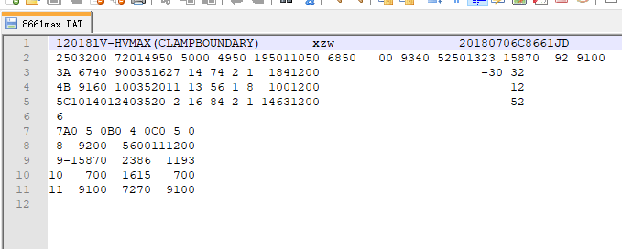

结果展示如下图所示，基于文本表达，需要设计人员去仔细查找，不直接明了。

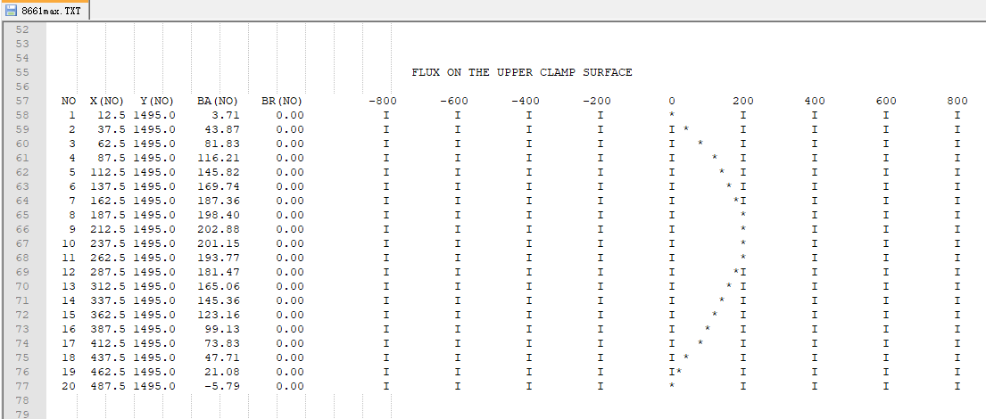

再者，简图、传票等零部件采购流程，采用纸质进行审核下发，没有实现无纸化。第一、不方便统计、查询，当需要查阅的时候，要翻阅纸质档案，比较费事费力；第二、浪费纸质，起不到降低成本的效果；第三、审批麻烦，需要人员持图纸逐个审批，效率低下。

## 3 用户需求

3.1 用户需求

首先，电气计算程序，完成电气计算程序的界面化输入，对各项参数名称、用途等说明在界面上明确化；对于某些共同的基础参数实现一次性录入，多次调用，无需重复录入；对历史设计结果进行集中数据保留，方便调用查阅；对运算的结果展示进行优化，直接出具CAD图纸。

再者，简图、传票等零部件采购流程。第一、无纸化自动下发，3级审批（担当→主设计→科长）。科长审批完成后，可以自动下发至公司的各个部门，具体需要发送至哪个部门由担当编辑时选择确定。第二、提供可以通知至接收部门个人notes的选择项，根据情况由担当确定是否需要勾选提醒下发部门的具体人员。第三、因项目较多，简图的数量庞大，建议一般情况下在notes里通知，有相关部门人员自行打开软件平台按工号查阅。第四、简图审批下发完成后，按产品代号存储在服务器，可实现后续按照产品代号查询，并生成以简图的零部件名称、简图号、附件型号、附件图号为主要信息的表单。第五、简图审批下发完成后，按产品代号存储在服务器，可实现后续按照型号或图号逆向查询该型号的附件曾经使用在哪台变压器上。第六、接收部门可将简图、传票打印，另存为pdf文件，附件下载。第七、每个项目订购单位、产品规格、台数、产品工号等表头共用信息只需要输入一次，后续点击新建之后，上述信息自动生成，可以携带附件。

3.2 运行环境

当前CST公司客户端系统。（win xp 、win 7）

## 4 客户需求分析

4.1预期目标

电气计算程序，完成电气计算程序的界面化输入，对各项参数名称、用途等说明在界面上明确化；对于某些共同的基础参数实现一次性录入，多次调用，无需重复录入；对历史设计结果进行集中数据保留，方便调用查阅。对运算的结果展示进行优化，直接出具CAD图纸暂不考虑。

简图、传票等零部件采购流程，实现简图、传票等零部件采购无纸化，按照需求由NOTES平台开发完成。

4.2 不确定问题及风险

TAD电气计算程序，由于无法获取其已经编译好的程序源代码，且无法绕过其DAT文件进行结果的计算，必须对DAT计算输入文件进行编译。DAT文件中是按照行和列对运算参数进行区分获取的，并且一共有11个这样的运算程序。需要对每个DAT文件的格式进行梳理，梳理出格式，才可以进行开发，这块工作预计将耗费整个项目周期一半的时间。如果梳理结果出现偏差，将导致开发的程序无法正常运行，对项目的成败有这十分巨大的风险。

4.3 开发周期

TAD电气计算程序窗口话，开发周期预计6个月，需要单独立项实施

简图、传票等零部件采购流程开发周期预计1个月，无需单独立项，目前已经进入开发周期。

## 5 结论

通过调研，CST公司技术部提出的两项需求，除了TAD电气计算程序窗口化需求可以通过公司IT人员进行开发后实现部分需求满足外，另外的需求简图、传票等零部件采购流程可以通过CST公司现有的notes平台，经过开发实现。